### **PROCESO: ELABORAR CAMPAÑA PERIODÍSTICA**

El presente proceso describe las labores realizadas por el Coordinador de Imagen Institucional para la preparación de la campaña periodística, la cual es aplicada dos veces al año para promocionar el Proceso de matrícula y la rifa anual de Fe y Alegría.

|  |  |  |  |
| --- | --- | --- | --- |
| **MACROPROCESO: Gestión de Imagen Institucional y Donaciones**  **Proceso “Elaborar campaña periodística”** | | | |
| **PROPÓSITO** | El presente proceso tiene como propósito el cumplimiento del siguiente objetivo:  OSE 1: Impulsar una gestión dinámica, participativa y descentralizada que promueva el compromiso de las instituciones educativas con el proceso de regionalización del país, desde la propuesta educativa de FYA. | | |
| **RESPONSABLE** | Coordinador de Imagen Institucional | **BASE LEGAL** | No Aplica |
| **ACTORES DEL PROCESO** | Coordinador de Imagen Institucional.- Persona contratada por la Oficina Central de Fe y Alegría Perú, encargada de realizar la comunicación interna y externa de Oficina central y la elaboración del Plan operativo anual del Departamento de Donaciones e Imagen.  Asistente de Imagen Institucional.- Persona contratada por la Oficina Central de Fe y Alegría Perú, encargada de asistir al Coordinador de Imagen Institucional y al Coordinador de Donaciones, además de estar a cargo de la elaboración de las Notas periodísticas.  Director Fe y Alegría Perú.- Religioso de la orden Jesuita, encargado de llevar la dirección general de la Oficina Central de Fe y Alegría Perú, bajo los lineamientos del Movimiento Fe y Alegría.  Secretaria de Dirección.- Persona contratada por la Oficina Central de Fe y Alegría Perú, encargada de asistir al Director Fe y Alegría Perú. | | |
| **CLIENTES INTERNOS** | Movimiento Fe y Alegría Perú | **CLIENTES EXTERNOS** | No Aplica |
| **ALCANCE** | El alcance del presente proceso describe las actividades desarrolladas por el Departamento de Donaciones e Imagen Institucional para la realización de las campañas periodísticas definidas en el Plan Operativo Anual del Departamento.  El presente proceso no contempla el proceso de difusión de la publicidad por parte de los medios de comunicación. | | |
| **PROCEDIMIENTO** | 1. Identificada la fecha que dá inicio a la elaboración de la campaña periodística, el Coordinador de Imagen Institucional procede a planificar la estrategia a emplear durante la campaña. 2. Se procede a dar inicio al subproceso elaboración de Nota periodística para obtener la Nota de prensa entregada. Se determinan los temas específicos a difundir en las entrevistas que se realizarán al Director Fe y Alegría Perú. 3. El Asistente de Imagen Institucional realiza las coordinaciones con el medio de comunicación, a fin de determinar la fecha en la cual se producirá la entrevista. 4. Llegada la fecha de la entrevista, el Coordinador de Imagen Institucional procede a dar una breve preparación al Director Fe y Alegría Perú y éste procede a realizar la entrevista. 5. Terminada la entrevista, el Asistente de Imagen Institucional procede a coordinar con el medio de comunicación el envío de una copia auditiva ó visual de la entrevista realizada. | | |
| **PROCESOS RELACIONADOS** | 1. Subproceso: Elaborar Nota Periodística | | |

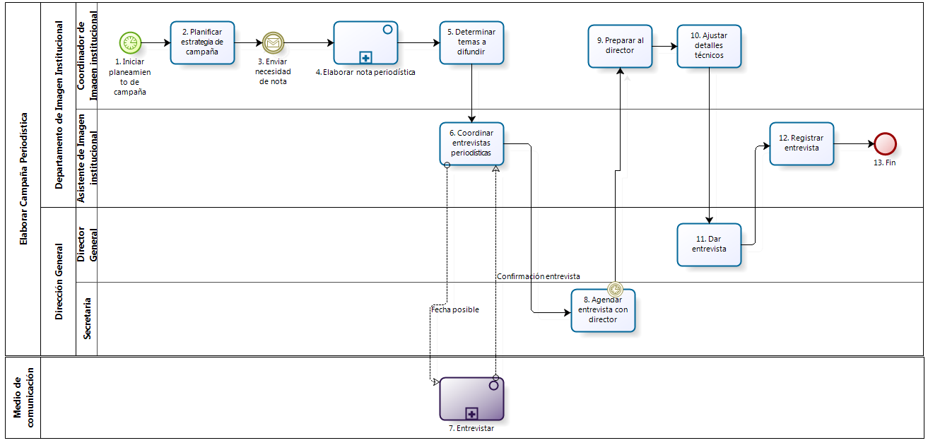

|  |  |  |  |  |  |  |  |
| --- | --- | --- | --- | --- | --- | --- | --- |
| **N°** | **ENTRADA** | **ACTIVIDAD** | **SALIDA** | **DESCRIPCIÓN** | **RESPONSABLE** | **TIPO ACTIVIDAD** | **MACROPROCESO** |
| **1** | - Fecha de inicio de campaña | Iniciar planeamiento de campaña | - tipo de campaña periodística | El Coordinador de Imagen Institucional identifica de acuerdo al Cronograma de campañas, desarrollado en el Plan Operativo Anual, el tipo de campaña periodística que será ejecutado. | Coordinador de Imagen Institucional | Manual | Gestión de Imagen Institucional y Donaciones |
| **2** | - tipo de campaña periodística | Planificar estrategia de campaña | - Campaña planeada  - Necesidad de Nota | El Coordinador de Imagen Institucional procede a realizar la planificación estratégica de la campaña periodística a realizar. | Coordinador de Imagen Institucional | Manual | Gestión de Imagen Institucional y Donaciones |
| **3** | - Necesidad de Nota  - Campaña planeada | Enviar Necesidad de Nota | - Necesidad de Nota | El Coordinador de Imagen Institucional procede a realizar el envío de la necesidad de Nota. | Coordinador de Imagen Institucional | Manual | Gestión de Imagen Institucional y Donaciones |
| **4** | - Necesidad de Nota | Elaborar nota periodística | - Nota de prensa entregada | El Coordinador ejecuta el sub proceso de elaboración de Nota periodística. | Coordinador de Imagen Institucional | Manual | Gestión de Imagen Institucional y Donaciones |
| **5** | - Nota periodística publicada | Determinar temas a difundir | - Temas a difundir | El Coordinador de Imagen Institucional determina los temas que se van a difundir en cada entrevista periodística que se realice al Director de Fe y Alegría Perú. | Coordinador de Imagen Institucional | Manual | Gestión de Imagen Institucional y Donaciones |
| **6** | - Confirmación de Entrevista  - Temas a difundir | Coordinar entrevistas periodísticas | - Fecha Posible  - Fecha de entrevista | El Asistente de Imagen Institucional se encarga de coordinar la fecha de la entrevista con los diferentes medios de comunicación e informa de los temas que se tratarán en ellas. | Asistente de Imagen Institucional | Manual | Gestión de Imagen Institucional y Donaciones |
| **7** | * Fecha Posible | Entrevistar | * Confirmación de Entrevista | En el proceso externo “Entrevistar”, el Medio de Comunicación coordina con el Asistente de Imagen Institucional la fecha y hora de la entrevista; y realiza la misma. | Medio de Comunicación | Manual | - |
| **8** | - Fecha de entrevista | Agendar entrevista con Director | - Fecha de entrevista acordada | La Secretaria de Dirección procede a reservar la entrevista con el medio de comunicación, en el Cronograma de actividades propias del Director de Fe y Alegría Perú.  Llegada la fecha de reunión con el medio de comunicación se procede a realizar la actividad preparar al Director Fe y Alegría Perú. | Coordinador de Imagen Institucional | Manual | Gestión de Imagen Institucional y Donaciones |
| **9** | Fecha de entrevista acordada | Preparar al Director | - Director capacitado | El Coordinador de Imagen Institucional durante el camino a la entrevista, prepara al Director Fe y Alegría Perú con respecto a los temas que se van a tratar durante la misma. | Coordinador de Imagen Institucional | Manual | Gestión de Imagen Institucional y Donaciones |
| **10** | - Director capacitado | Ajustar detalles técnicos | - Detalles técnicos corregidos | Una vez terminada la preparación al Director Fe y Alegría Perú, el Coordinador de Imagen Institucional procede a ajustar algunos detalles técnicos relacionados con la entrevista. | Coordinador de Imagen Institucional | Manual | Gestión de Imagen Institucional y Donaciones |
| **11** | - Detalles técnicos corregidos | Dar entrevista | - Director entrevistado | El Director Fe y Alegría Perú procede a realizar la entrevista con el medio de comunicación. | Director Fe y Alegría Perú | Manual | Gestión de Imagen Institucional y Donaciones |
| **12** | - Director entrevistado | Registrar entrevista | - Entrevista registrada | El Asistente de Imagen Institucional procede a realizar las coordinaciones pertinentes con el medio de comunicación para la recepción y registro de la entrevista realizada al Director Fe y Alegría Perú. | Asistente de Imagen Institucional | Manual | Gestión de Imagen Institucional y Donaciones |
| **13** | - Entrevista registrada | Fin |  | El proceso termina con la entrevista al Director de Fe y Alegría Perú registrada. | Asistente de Imagen Institucional | Manual | Gestión de Imagen Institucional y Donaciones |